Numer wniosku:
Nazwa organizacji aplikującej:
Imię i nazwisko oceniającego:
KARTA OCENY FORMALNEJ  WNIOSKÓW ZGŁOSZONYCH DO  LOKALNEGO KONKURSU GRANTOWEGO  W RAMACH PROGRAMU „DZIAŁAJ LOKALNIE X” |  | 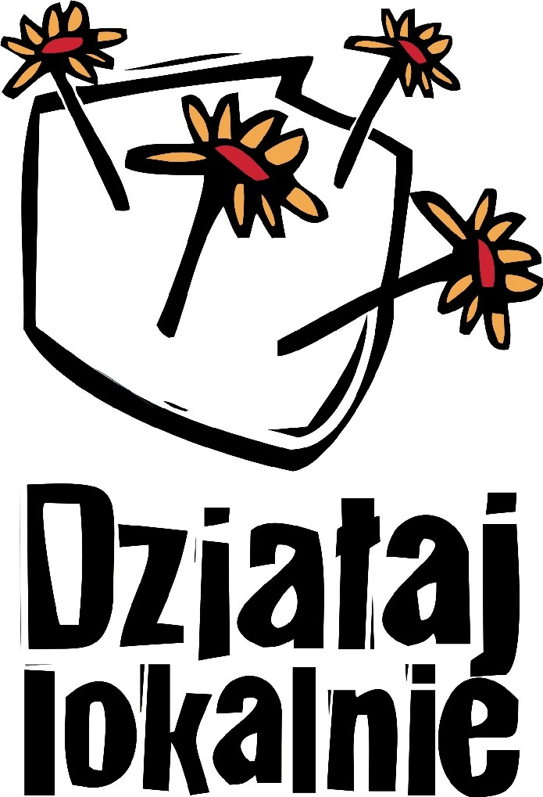
KRYTERIA FORMALNE |  | spełnia | nie spełnia
1. Projekt został złożony w terminie, tj. do 06.04.-07.05.2018.
2. Projekt jest złożony w generatorze wniosków Programu „Działaj Lokalnie X” 2018 i jest kompletny (tj. zawiera odpowiedzi na wszystkie pytania).
3. Inicjatywa DL uzyskała zgodę ODL na złożenie wniosku w tej formule

PROFIL ORGANIZACJI
4. Projekt jest złożony przez organizację, instytucję lub grupę uprawnioną do udziału w konkursie (zgodnie z wytycznymi przedstawionymi w części II Regulaminu)
5. Siedziba wnioskodawcy lub jej oddział znajduje się na obszarze objętym konkursem przez ODL.

INFORMACJE O PROJEKCIE
6. Projekt dotyczy aktywizowania lokalnych społeczności wokół celów o charakterze dobra wspólnego.
7. Projekt jest adresowany do społeczności do około 20.000 mieszkańców (lub większej, objętej konkursem miejscowości), która mieści się w zasięgu działania ODL.
8. Harmonogram projektu jest przewidziany na okres minimum 3, a maksymalnie 6 miesięcy, zgodnie z przedziałem czasowym podanym w regulaminie.
9. Kwota wnioskowanej dotacji wynosi maksymalnie 6.000 złotych.
10. Organizacja aplikująca ma zaplanowany wkład własny w wysokości minimum 25% wartości wnioskowanej dotacji w tym min. 5% w postaci finansowej, pozostała część wkładu jest w postaci usługowej, rzeczowej i/lub pracy wolontariuszy.

